


Informar Comentários do Imóvel
O objetivo desta funcionalidade é inserir comentários para um imóvel. A opção pode ser acessada via Menu de Sistema através do caminho: GSAN > Atendimento ao Público > Informar Comentários do Imóvel.
Feito isso, o sistema visualiza a tela abaixo:

Informamos que os dados exibidos nas telas a seguir são fictícios, e não retratam informações de clientes.
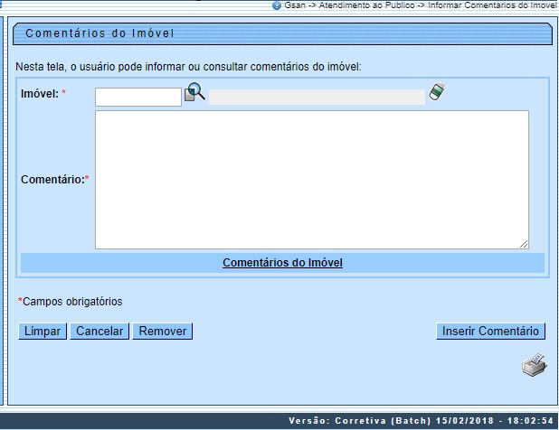
No campo Imóvel, informe a matrícula do imóvel ou clique no botão para pesquisar o imóvel desejado, conforme modelo AQUI. No campo Comentário, descreva por extenso o comentário que deseja inserir. Depois, clique em .
Clicando no link Comentários do Imóvel, a tela expande visualizando os comentários já existentes para o imóvel:

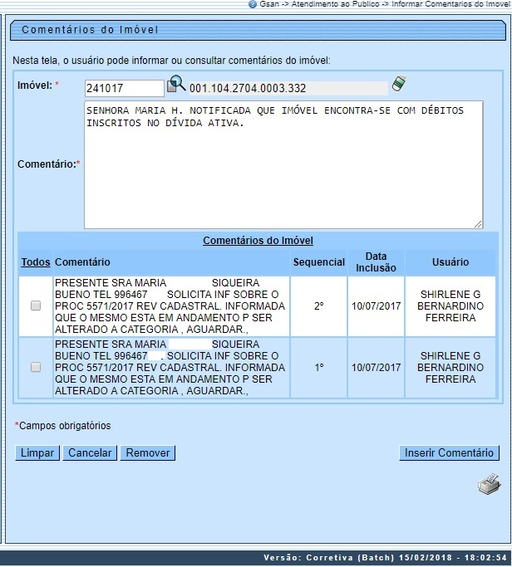
Depois que o comentário é inserido, ele pode ser excluído. Para isso, selecione o comentário desejado ou clique em Todos. Depois, clique em . Após ser inserido, o comentário pode ser visualizado na funcionalidade Consultar Imóvel, aba RA/OS, conforme exemplo a seguir:

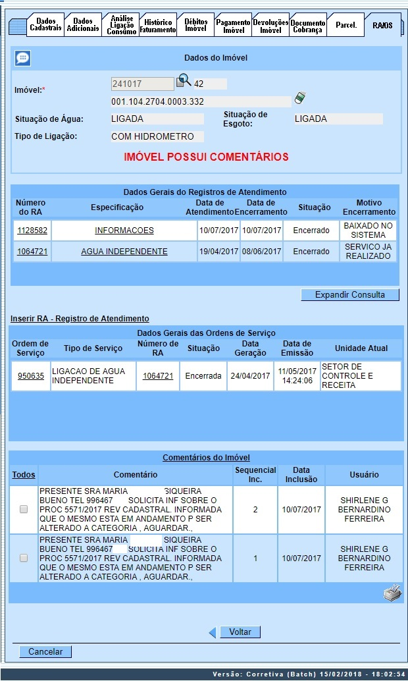

Preenchimento dos Campos
Campo | Orientações para Preenchimento
Imóvel | Campo obrigatório - Informe a matrícula do imóvel ou clique no botão para pesquisar o imóvel desejado, conforme modelo AQUI..
Comentário | Campo obrigatório - Descreva por extenso o comentário que deseja inserir.

Funcionalidade dos Botões
Botão | Descrição da Funcionalidade
 | Ao clicar neste botão, o sistema limpa os campos informados.
 | Ao clicar neste botão, o sistema cancela a operação e retorna à tela principal.
 | Ao clicar neste botão, o sistema exclui o comentário selecionado.
 | Ao clicar neste botão, o sistema insere o comentário informado no campo Comentário.

Referências
Informar Comentários do Imóvel

Termos Principais
Atendimento
Dívida Ativa
Cobrança
Clique aqui para retornar ao Menu Principal do GSAN.

